КОНСПЕКТ

Непосредственно – образовательной деятельности

Составила и провела воспитатель
Рэу Татьяна Александровна

Программное содержание: Расширять представление детей об осенних изменениях в природе. Показать объекты экологической тропы в осенний период. Закреплять знания детей о деревьях, цветах, птицах, насекомых. Формировать бережное отношение к окружающей природе. Дать элементарные представления о взаимосвязи человека и природы.
Материал: Объекты экологической тропы: береза, липа, клумба, скворечник на дереве, пень. Осенние листья разных деревьев. Игровой персонаж Старичок - Боровичок.
Планируемые результаты: развитие интегративных качеств «эмоционально отзывчивый», «овладевший средствами общения и способами взаимодействия со взрослыми и сверстниками», «любознательный, активный».
Словарная работа: крона, кустарник.
Связь с другими занятиями и видами деятельности:Рассматривание иллюстраций и фотографий, изображающих природу. Наблюдение за птицами. Рассматривание деревьев и цветов, растущих на участке. Рисование деревьев.

Ход НОД
Создаем игровую ситуацию.
Младший воспитатель вносит корзинку и сообщает, что не видела, кто её оставил. Воспитатель удивляется, делая вид, что не понимает, откуда она взялась и предлагает детям поразмышлять и высказаться о том, как эта корзина могла оказаться в нашей раздевалке. Вместе с детьми осматривают корзинку, где находят письмо (записку).
«Здравствуйте!
Если вы читаете это письмо,
Значит, нашли мою корзинку.
Я иногда бываю немного рассеян
И наверно забыл её где-то.
Очень прошу её вернуть,
Ведь она не простая!
И она мне очень нужна,
А я за это обещаю вам рассказать
И показать много интересного.
Старичок-Боровичок
После воспитатель, пытается выяснить у детей кто такой Старичок-Боровичок и где его можно найти, чтобы вернуть ему корзинку. Дети высказывают различные предположения. Вместе с детьми приходят к мысли, о том, что он нас может ждать на участке детского сада.

Дети одеваются (воспитатель незаметно меняет корзинку на похожую, где лежат иллюстрации, загадки, картосхемы и др.) и выходят на улицу, где их встречает младший воспитатель со Старичком - Боровичком.
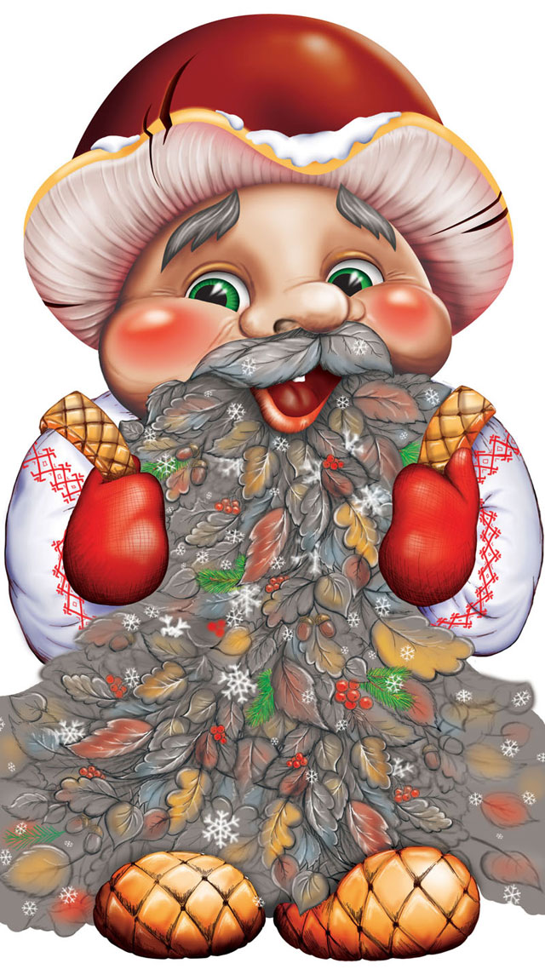

Старичок-Боровичок: Ребята, здравствуйте! Вы нашли мою корзинку, спасибо большое. (Берет корзинку.) А ведь моя корзиночка не простая, а волшебная.
(Произносит волшебные слова и показывает корзиночку детям, в корзиночке сверху лежит картосхема.) Ой, посмотрите, что это в корзиночке? (Дети берут картосхему, разворачивают её, рассматривают.) Моя корзиночка приглашает вас в путешествие.
Воспитатель берет куклу у младшего воспитателя, и дальше уже сама от лица сказочного персонажа проводит путешествие.

Остановки экологической тропы:

Остановка 1. «Деревья».

Воспитатель: Утром мы во двор идем –
Листья сыплются дождем,
Под ногами шелестят
И летят, летят, летят...
- Дети, а какое сейчас время года? Что происходит с растениями осенью? Для чего нужны растениям листья, корень? (Ответы детей)
Воспитатель обобщает ответы детей и читает стихотворение М. Авдеевой:
Разноцветный парк,
Разноцветный сад.
Листопад начался!
Начался листопад!
Под ногами у ребят
Листья весело шуршат!
Предлагает детям побегать по листьям и послушать, как они шуршат.
Воспитатель: Стоит Аленка:
Платочек зеленый,
Тонкий стан,
Белый сарафан. (Береза.) Раз, два, три – к березе беги!
Дети бегут к березе.
Воспитатель: Ребята, а как ты узнали, что это береза? (Ответ детей)Правильно, только у березы ствол белого цвета. Найдите и покажите мне лист березы. Внимательно рассмотрите березовые листочки. Какого они цвета? (Ответы детей.) А что вы можете о дереве рассказать? Берёза - это единственное дерево на земле с белой корой. Белая кора березы – береста - отражает солнечные лучи и защищает дерево от перегрева. У берёзы очень красивый ствол с чёрным рисунком. Березка считается символом России. Осенью листочки на берёзе начинают желтеть сначала наверху, где воздух холоднее, а потом внизу. Осенью листья березы зеленого и желтого цвета. Кроме листьев на березе растут сережки, в которых осенью созревают мелкие семена березы и разлетаются в разные стороны.

Старичок-Боровичок: Береза лечит людей своими почками, листьями, соком; из веток делают банные веники и метлы; березовые дрова дают много тепла, ими топят печи.
Воспитатель: А почему дерево не падает?
Дети: Корни держат.
Старичок-Боровичок: Верно. Давайте проверим. Посмотрим, как это происходит. Попробуйте выдернуть дерево, силачи?

Старичок-Боровичок: Ну что, не получилось? Корень у деревьев устойчивый, крепко держит дерево!
Воспитатель: Отгадайте загадку.
Весной зеленела,
Летом загорела,
Осенью надела
Красные бусы.
(Ответы детей.)
Правильно. Как вы догадались, что это рябина? (Ответы детей.) Ствол рябины чист и гладок, покрыт тонкой блестящей корою. Осенью на рябине висят красные гроздья ягод, так называют плоды рябины. Эти ягоды очень любят птицы, а также они полезны для людей. Живет рябина долго -100-200 лет.

Старичок-Боровичок: Внимательно рассмотрите листочки рябины. Обратите внимание на то, что они отличаются от листьев других деревьев: лист словно состоит из нескольких маленьких листочков.(Угощает детей ягодами рябины.) Какие ягоды на вкус? Ягоды сладковато – горьковатые, терпкие, но после морозов ягоды будут вкуснее. Плоды богаты витаминами.

Воспитатель: А это что за дерево? (Обращает внимание детей на хвойное дерево – ель.) Какие изменения произошли осенью с елью? На деревьях висят еловые шишки. Внутри шишек находятся крылатые семена. Эти семена являются пищей для некоторых животных. Ствол у ели прямой, кора красновато-бурая. Крона похожа на конус. Ветки с густой хвоей начинаются у самой земли. У ели вместо листьев иголки, они сохраняются на зиму. Расположение веток: вверху молодые, короткие, внизу длинные, старые, широкие. У дерева очень приятный еловый запах. Ель - хвойное дерево.
«Какие у ели иголки?»
Цель: провести наблюдение, чтобы дети увидели, что все ветви у ели покрыты иголками, которые растут вместо листьев, что иголки короткие, острые, колются, темно-зеленого цвета, покрыты плотной кожицей, густо и крепко сидят на веке, торчат в стороны, не опадают, если дотрагиваться. У ели маленькие иголки, это и есть видоизмененные листья. Они опадают круглый год, но постепенно. Поэтому и говорят про ель: «Зимой и летом одним цветом».
«Сколько лет нашей ели?
Цель: показать детям, что ежегодно у ели вырастают новые ветки.
Сверху на дереве ветки молодые, короткие, а снизу старые, самые длинные. Сосчитав снизу вверх ряды ветвей, можно узнать возраст ели. Это дерево растет медленно: маленькая елочка, которой 3-5 лет, намного ниже ребенка такого же возраста, поэтому к молодым деревцам надо относиться бережно, осторожно.
«Кто может обидеть ель, и как мы можем ей помочь?»
Цель: показать детям, что разные обстоятельства и люди могут повредить живую ель.
Очень сильный ветер может сломать ствол, ветки, вырвать дерево с корнем из земли. Если мало снега, ель и ее корни могут промерзнуть в морозную зиму. Человек может повредить ели, если будет резать ствол ножом, ломать ветви, если задумает спилить ее к новогоднему празднику. Ели можно помочь: прикопать к стволу снег, чтобы ей было теплее, осторожно отряхнуть ветви от тяжелого снега, бережно с ней обращаться.

Старичок-Боровичок: Каким деревом является ель? (хвойным) Как называются иголочки на ели? (хвоинки) Как называется лес, где растут только ели? (ельник) Ель снабжает диких животных и птиц шишками с семенами; очищает воздух от вредных веществ и примесей; выделяет кислород круглый год; летом служит источником прохлады и тени.
Что же это за девица?
Ни швея, ни мастерица,
Ничего сама не шьет,
А в иголках круглый год.
(Ель)
Ель – одно из древнейших растений в русском лесу. Растет ель в среднем около 500 лет, цветет один раз в 5-6 лет.

Вывод: У лиственных деревьев листья к зиме желтеют и опадают, потому что зимой, в стужу, корни почти не могут брать из земли воду, а листья испаряют много воды – тянут ее из дерева. Иголки у хвойных деревьев – ели и сосны – хвоинки, смолистые, жесткие; они испаряют меньше воды, чем обычные листья. Поэтому и держится хвоя зимой и летом.

Остановка 2. «Клумба».

Воспитатель: Далее экологическая тропинка ведет нас к клумбе. А вы знаете, как называются растения, которые растут на клумбе? (Ответы детей.) Это астры. Какого цвета астры на этой клумбе? (Ответы детей.)На клумбе астры красного, синего и белого цвета. Астры цветут долго, иногда выпадает снег, а астры продолжают цвести. Давайте рассмотрим цветок, у него в середине созрели семена. Посадив эти семена, можно вырастить новые растения. (Дети рассматривают семена.)

Старичок-Боровичок: Можно ли срывать цветы с клумбы? Что надо сделать, чтобы весной цветы снова выросли? (Ответы детей.) Что помогало цветам расти? (Солнце, дождь, земля насекомые и люди.) Вы стоите рядом с этими чудесными цветниками. Что вы видите, чувствуете, какие мысли приходят к вам? (Дети обмениваются своими впечатлениями.) Для чего же человек создаёт цветники? (Цветники украшают село, радуют жителей.) Как называется профессия человека, который выращивает цветы? (цветовод)

Воспитатель: Ребята, посмотрите, как красиво, когда на клумбах цветут разные цветы! Какие цветы растут еще на клумбе? (Ответы детей.) Здесь мы видим георгины, флоксы, физалис, бархотки, кислицу и другие. Клумбы бывают разной формы и величины.

Остановка 3. «Скворечник».

Воспитатель: Дети, а вы знаете, кто живет в этом домике? (Ответы детей.) А как домик называется? А где же птицы? (Ответы детей.)Осенью птицы улетают на юг, в теплые края. Вот и скворцы собрались в стаи и улетели в теплые края. Домики – скворечники пока будут пустовать, и ждать своих прежних хозяев.

Воспитатель: Какие птицы еще осенью улетаю на юг? (Ответы детей.)А теперь давайте вспомним правила поведения в природе.
Дети называют: нельзя топтать траву, корни деревьев, кустарников; ходить нужно по тропинкам; нельзя разводить костер, не разорять птичьих гнезд, не рвать цветов, подкармливать птиц зимой…

Остановка 4. «Пень».

Воспитатель: Следующую остановку мы сделаем около пня. Кто знает, что такое пень? (Ответы детей.) Посмотрите, когда – то здесь было дерево, затем его спилили. На месте дерева остался пень. Как вы думаете, на пне кто-нибудь живет? (Ответы детей.)Старичок-Боровичок: В этом пне тоже идет жизнь. Назовите насекомых, которых вы видели у нас на участке. (Ответы детей.) Они забираются в пень и находятся там всю холодную зиму. Пенек их согревает, это их дом. Из пня могут вырасти и начать новую жизнь травка, цветок и даже дерево.
Дети рассматривают пень.
Воспитатель: Вот какие остановки мы сделали на нашей экологической тропе. Сегодня вы узнали много нового и интересного. А теперь давайте поиграем.

Игра «Найди такой же листок (березы, клена, осины…), какой покажу».
Воспитатель показывает детям лист какого-либо дерева и предлагает найти такой же. Отобранные листья дети сравнивают по форме, отмечают, чем они похожи и чем отличаются. Каждый ребенок оставляет себе лист (листья у детей должны быть разными).
Игра «Ветерок».Воспитатель: Подул ветерок. Полетели кленовые (березовые, осиновые….) листочки. Покажите, как они полетели. (Дети, в руках у которых листья клена (березы, осины…), кружатся.)
Старичок-Боровичок: Ветерку понравилось с вами играть, и он вам дарит на память листочки (бумажные силуэты), которые нужно раскрасить.
Воспитатель: А давайте еще в одну игру поиграем. Надо встать под деревом и смотреть на солнце (небо) сквозь крону. Что вы видите?
Дети. Птицы! Небо! Облака! Другие ветки!
Старичок-Боровичок: Сквозь какую крону лучше смотреть ввысь: редкую или густую? (Сквозь редкую). Как много разных растений в вашем парке: они и высокие, и низкие, тонкие и толстые, гладкие. Вам здесь понравилось? (Да).
Воспитатель: Что бы вы хотели взять себе на память о наших друзьях-растениях? Но помните, можно только собирать на земле. (Сбор листьев для нетрадиционного рисования).

Старичок-Боровичок: Вы все правильно сделали не надо брать из леса, парка много. Можно с собою взять только то, что не навредит растению или жителям парка. Ведь скоро парк порадует нас новыми загадками. Давайте его охранять, и он снова нас встретят своей красотой. Заигрался я с вами. Мне пора домой, в лесную избушку. Я буду скучать без вас.

Воспитатель. Не скучай Старичок-Боровичок. Мы в группе нарисуем печатью из листьев рисунки и обязательно тебе их пришлем, правда, ребятаДети и воспитатель прощаются со Старичком - Лесовичком. В группе дети рисуют рисунок «Осень на опушке краски разводила».

